 | PROCEDIMENTO OPERACIONAL PADRÃO (POP)  HIGIENIZAÇÃO E CORTES DE FRUTAS, VERUDAS E LEGUMES. | Código: POP 07
 |  | Revisão: 08/23

HIGIENIZAÇÃO E TIPOS DE CORTES DE FRUTAS, VERUDAS E LEGUMES

Objetivo

Estabelecer os procedimentos para a higienização e tipos de cortes de frutas, verduras e hortaliças para garantir a segurança e a qualidade dos produtos sem que interfira nas propriedades dos alimentos fornecidos.
• Portaria CVS-5 de 19 /04/13 – CVS-SP. Âm bito: es tadual – SP.

Campo de aplicação:
Os procedimentos aplicam -se as frutas, verduras e legumes que serão
consumidos sem terem sofrido nenhum a ação do calor (temperatura acima de
74ºC) ou que serão consumidos com a casca, manipulados no Bruxas Burger.

Aplicam -se a este POP:
- Verduras servidas cruas: alface, tomate, cebola e pimentão.
- Frutas que serão servidas fatiadas com o acompanhamento de bebidas:
Limão, laranja.

Definições:

CONTAMINAÇÃO: presença de substâncias ou agentes estranhos, de origem
biológica, química ou física, estranhos ao alimento, que sejam considerados
nocivos à saúde humana ou que comprometam a sua integridade.

DESINFECÇÃO (SANIFICAÇÃO): operação de redução, por método físico e
ou agente químico, do número de microrganismos em nível que não
comprometa a qualidade higiênico-sanitária do alimento.

HIGIENIZAÇÃO: operação que compreende duas etapas, a limpeza e a desinfecção.

LIMPEZA: operação de remoção de substâncias minerais e ou orgânicas
indesejáveis, tais como terra, poeira, gordura, restos de alimentos e outras
sujidades.

Responsabilidades
Execução: Auxiliar de cozinha
Monitoramento: Gerente, chef de cozinha ou coordenado de cozinha.

O monitoramento das seleções, lavagem e desinfecção das frutas, legumes e verduras é realizado pelo gerente, chef de cozinha ou coordenador de cozinha no dia a dia.

Procedimento
Produto para Desinfecção

Produto | Marca | Princípio ativo | Diluição
XYS | PPP | DICLORO ISOCIANURATO DE SODIO | 33g PARA 10 LITROS DE ÁGUA

 | PROCEDIMENTO OPERACIONAL PADRÃO (POP)  HIGIENIZAÇÃO E CORTES DE FRUTAS, VERUDAS E LEGUMES. | Código: POP 07
 |  | Revisão: 08/23

Descrição do Procedimento:

- Nos estabelecimentos do Bruxas Burger são utilizados os seguintes alimentos que deverão passar pelo processo de higienização: alface, tomate, cebola, pimentão e limão OU Todos os vegetais, legumes e frutas.

- Encher de água a cuba exclusiva de higienização de frutas e vegetais até a
marca de 10 litros e diluir 20g do produto (utilizar a colher medidora)
- Com o misturador de inox, mexer a solução para dissolver o pó;
- Selecionar os hortifrutis, verificando seu estado e descartar os alimentos
deteriorados. (CONFIRA AS CARACTERÍSTICAS SENSORIAIS DOS ALIMENTOS ABAIXO)
-Lavar em água unidade por unida ou folha por folha.
- Colocar de molho os alimentos de modo que fiquem totalmente submersos.
Se necessário, colocar um prato limpo sobre os alimentos para que afundem
na solução;
- Deixar os alimentos na solução por 10 minutos;
- Após este tempo enxaguar os alimentos em água corrente um a um, folha por
folha.
- Colocar nas caixas brancas esterilizadas;
- Processar o corte e colocar nos devidos recipientes.
- Identificar com nome, data da manipulação e validade
- Manter em geladeira.

Obs: O procedimento de higienização é realizado em uma pia exclusiva para
esta finalidade.

CARACTERÍSTICAS SENSORIAIS DOS ALIMENTOS

FRUTAS:

Frescas, íntegras e firmes. Grau máximo de evolução no tamanho, aroma, cor e sabor próprios de cada espécie. Grau de maturação tal que lhes permita suportar a manipulação, o transporte e a conservação em condições adequadas para o consumo mediato e imediato. Não estar golpeadas ou danificadas por qualquer lesão de origem física ou mecânica que afete sua aparência. A polpa e o pedúnculo, quando houver, devem se apresentar intactos e firmes. Não conter substância terrosa, sujidades ou corpos estranhos aderidos à casca. Isentas de umidade externa anormal. Isentas de aroma e sabor estranhos. Livres de resíduos de fertilizantes. Livres da presença de bolores ou mucosidade (gosmenta) e manchas.

LEGUMES:

Grau de evolução completo do tamanho. Aroma e cor próprios de cada espécie e variedade. Livres de enfermidades, insetos ou larvas. Não danificados qualquer lesão de ordem física ou mecânica que afete sua aparência, sem rachaduras, perfurações ou cortes. Não estar sujos de terra. Não conter corpos estranhos aderentes à superfície externa. Livres de resíduos de fertilizantes. Livres de odor pútrido ou fermentado. Livres da presença de bolor ou mucosidade (gosmento).

 | PROCEDIMENTO OPERACIONAL PADRÃO (POP)  HIGIENIZAÇÃO E CORTES DE FRUTAS, VERUDAS E LEGUMES. | Código: POP 07
 |  | Revisão: 08/23

VERDURAS:

Frescas, sem defeitos, com folhas verdes, sem traços de descoloração. Grau de evolução completo do tamanho. Aroma e cor próprios da espécie e variedade. Turgescentes, intactas, firmes e bem desenvolvidas. Livres de enfermidades e insetos ou larvas. Não danificadas por qualquer lesão de origem física ou mecânica que afete sua aparência, sem ressecamentos ou queimaduras. Livres de folhas externas sujas de terra. Isentas de umidade externa anormal (gosmenta). Isentas de odor pútrido ou fermentado. Livres de resíduos de fertilizantes.

ALFACE DOS GRUPOS “LISA, CRESPA OU AMARICANA’’:

Limpa; tenra e hidratada; com folhas íntegras; com colorações caraterísticas à cada variedade; não espigado; sem folhas amareladas, queimadas por sol ou por frio; sem podridão cultivar bem desenvolvida.

CEBOLA:

Tenra; rígida; com películas presentes (casca) e com coloração uniforme, característica à cada variedade; sem manchas de carvão; sem manchas enegrecidas por ataque de

fungos; sem mofos; sem podridão nas camadas internas e externas; sem deformações; sem talo grasso ou brotado. Cultivar bem desenvolvida, com diâmetro transversal entre 60 e 90 mm.

PIMENTÃO VERDE:

Extra; limpo; tenro; com coloração uniforme; com pedúnculo; sem danos cicatrizados ou não; sem manchas; sem podridão; sem deformações; sem áreas murchas ou queimadas. Cultivar bem desenvolvida de tamanho médio (comprimento entre 80 e 100 mm e diâmetro basal de 50 mm para mais).

TOMATE:

Extra; limpo; pouco maduro; íntegro; com coloração uniforme, característica à cada variedade; sem rachaduras; sem manchas; sem podridão; sem deformações; sem áreas queimadas por sol ou por frio. Cultivar bem desenvolvida, com diâmetro médio de 80 mm.

LIMÃO TAITI:

Limpo; maduro; suculento; com coloração uniforme, característica à variedade; sem manchas; sem podridão; sem deformações. Cultivar bem desenvolvida, com diâmetro igual ou superior a 50 mm.

 | PROCEDIMENTO OPERACIONAL PADRÃO (POP)  HIGIENIZAÇÃO E CORTES DE FRUTAS, VERUDAS E LEGUMES. | Código: POP 07
 |  | Revisão: 08/23

LARANJA:

Limpa; madura; suculenta; com coloração uniforme, característica à cada variedade; sem manchas; sem podridão; sem deformações. Cultivar bem desenvolvida, com diâmetro igual ou superior a 70mm, em caixas com no máximo 160 unidades.

DEFINIÇÃO DE TERMOS:

- Cultivar: significa variedade;

- Limpo: O cultivar deve estar livre de poeira, terra, resíduos ou matérias estranhas;

- Maduro: O cultivar deve estar em estado de maturação próprio para o consumo humano, imediato, e não passado;

- Tenro: O cultivar deve estar viscoso, brando;

- Firme: O cultivar deve estar com sua consistência natural; livre de danos que interfiram na qualidade da parte comestível;

- Mancha: Alteração na coloração normal da variedade, que atinja uma área superior a 10% da superfície da mesma;

- Deformação: formato diferente daquele que é típico da cultivar;

- Podridão: Dano patológico e /ou fisiológico caracterizado pela decomposição, desintegração ou fermentação dos tecidos do vegetal;

- “Cultivar bem desenvolvido”: Está sendo considerado o vegetal que atingiu o estágio de desenvolvimento característico da variedade e está em condições de ser colhido, de modo a ter um amadurecimento perfeito;

- Pedúnculo: Haste que liga o fruto à sua variedade vegetal;

- Dano profundo: qualquer dano de origem diversa que atinja a polpa do fruto, podendo ou não estar cicatrizada;

- Dano mecânica: Dano na polpa causado por pressão ou impacto externo, que cause o rompimento da epiderme;

PROCEDIMENTOS DE CORTES:

TOMATE:

 | PROCEDIMENTO OPERACIONAL PADRÃO (POP)  HIGIENIZAÇÃO E CORTES DE FRUTAS, VERUDAS E LEGUMES. | Código: POP 07
 |  | Revisão: 08/23

Após ter feito a higienização conforme procedimentos descritos acima, podemos então realizar o processo de corte.

Materiais necessários:

-Faca de legumes.
-Cortador de legumes.
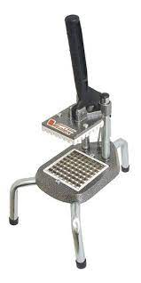
-Tabua de corte.

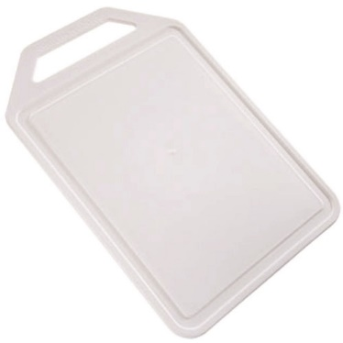
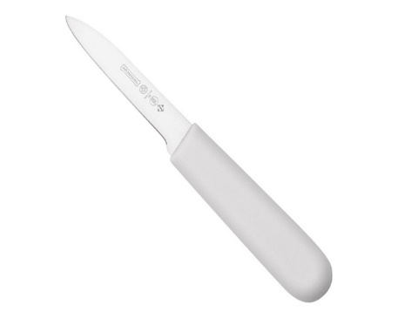

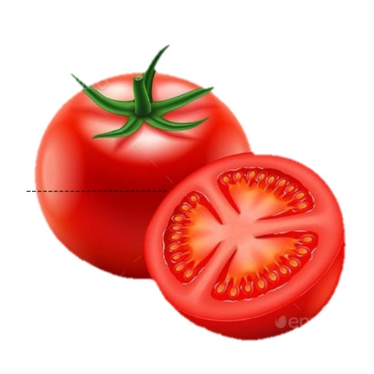

Procedimento:

- Tirar o olho do tomate.
Local do corte
Ao meio
- Corte no meio o tomate.
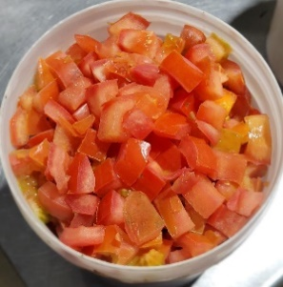
- Feito isso cortar em cubos médios
usando o cortador de legumes.
- Reserve em um balde devidamente
higienizado com tampa.
- Coloque etiqueta de identificação
com nome data de fabricação
e validade.
- Validade de frutas, verduras e
legumes não de passar de 2 dias.
Como deve ficar antes de levar até o cortador de legumes
- Armazene em refrigerador,
sob refrigeração a 5°C por no máximo dois dias.

ALFACE:

Após ter feito a higienização conforme procedimentos descritos acima, podemos então realizar o processo de corte.
 | PROCEDIMENTO OPERACIONAL PADRÃO (POP)  HIGIENIZAÇÃO E CORTES DE FRUTAS, VERUDAS E LEGUMES. | Código: POP 07
 |  | Revisão: 08/23

Materiais necessários:
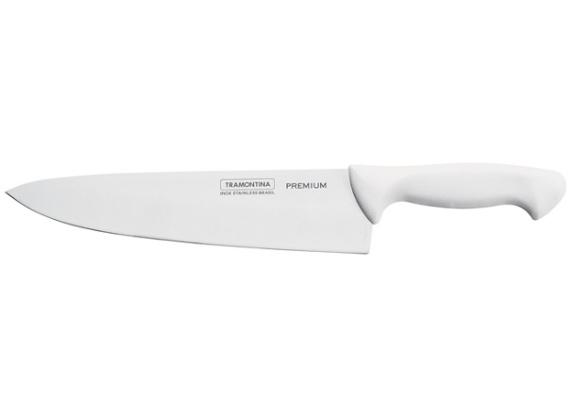
-Tabua de corte
-Faca

Procedimento:

- Com a faca indicada corte em chiffonade. Os cortes devem ser os mais finos possíveis.
- Reserve em um balde devidamente higienizado com tampa.
- Coloque etiqueta de identificação com nome data de fabricação e validade.
- Validade de frutas, verduras e legumes não de passar de 2 dias.
- Armazene em refrigerador, sob refrigeração a 5°C por no máximo dois dias

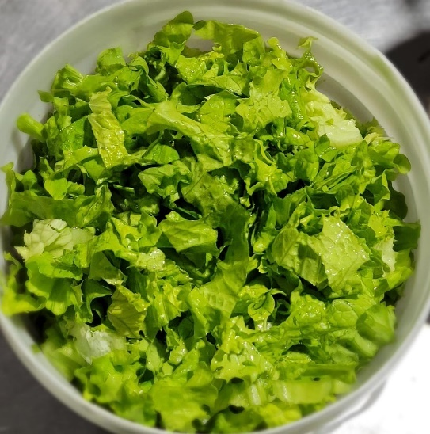

 | PROCEDIMENTO OPERACIONAL PADRÃO (POP)  HIGIENIZAÇÃO E CORTES DE FRUTAS, VERUDAS E LEGUMES. | Código: POP 07
 |  | Revisão: 08/23

CEBOLA:

Após ter feito a higienização conforme procedimentos descritos acima, podemos então
realizar o processo de corte.

Materiais necessários:

-Tabua de corte
-Faca

Procedimento:

- Com a faca indicada corte em chiffonade. Os cortes devem ser os mais finos possíveis.
- Reserve em um balde devidamente higienizado com tampa.
- Coloque etiqueta de identificação com nome data de fabricação e validade.
- Validade de frutas, verduras e legumes não de passar de 2 dias.
- Armazene em refrigerador, sob refrigeração a 5°C por no máximo dois dias
1

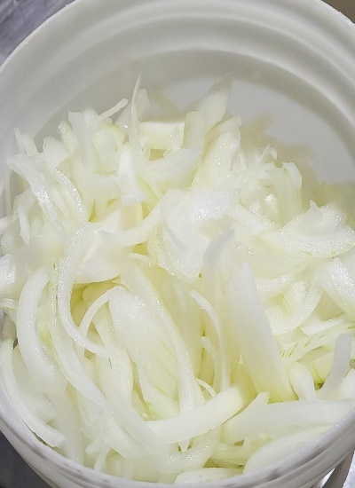
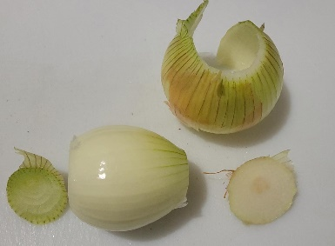
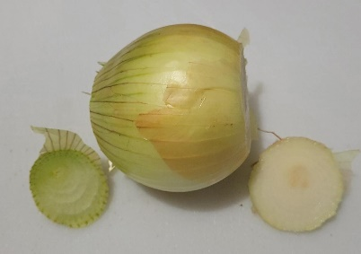
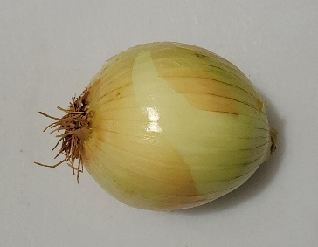
7

2

3

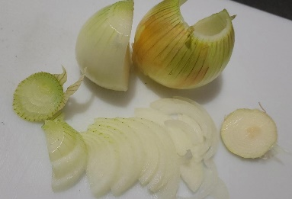
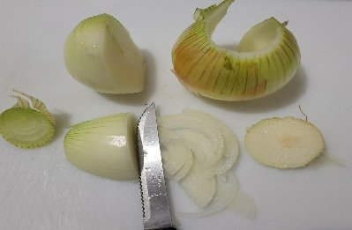
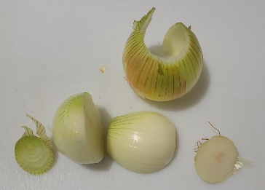
6

5

4

